Schlüsselexperiment: Auf- und Entladevorgang bei Kondensatoren

Auf- und Entladevorgang bei Kondensatoren als Schlüsselexperiment
Bei den Schlüsselexperimenten zur Mechanik (Wellenwanne, Federpendel) wurden bereits fachmethodische und fachdidaktische Aspekte benannt, zu denen die ausgewählten Experimente in besonderer Weise beitragen sollten. Für die Auf- und Entladung von Kondensatoren über Widerstände sind im Folgenden solche Aspekte benannt.
- Das aus der Fotografie bekannte Blitzgerät und das Standrücklicht beim Fahrrad sind Beispiele aus der Lebenswelt der Schülerinnen und Schüler, die die Dynamik beim Auf- und Entladevorgang von Kondensatoren praktisch erfahrbar macht. Erst einige Zeit nach dem Einschalten bzw. nach einiger Fahrtzeit sind ein Einsatz des Blitzgeräts bzw. der Standlichtbetrieb möglich. Während beim Blitzgerät die Entladung in äußerst kurzer Zeitspanne erfolgt (typ. Millisekunden), leuchtet ein Fahrradrücklicht mehrere Minuten nach, wobei ein kontinuierlich nachlassendes Leuchten beobachtet werden kann.
In beiden Fällen stellt ein Kondensator den Ladungsspeicher dar. Unterschiedliche Auf- bzw. Entladungszeiten erklären sich durch den Einsatz verschiedener Widerstände und legen die genauere Untersuchung von Schaltungen nahe.
- Die Untersuchung des Zeit-Stromstärke-Verlaufs beim Laden bzw. Entladen von Kondensatoren über Widerstände führt zu deren formaler Beschreibung inklusive der solche Vorgänge charakterisierenden Zeitkonstanten. Aus dem Unterricht der SI ist den Schülerinnen und Schülern eine exponentielle zeitliche Abhängigkeit einer physikalischen Größe im Allgemeinen vom Zerfallsgesetz her bekannt. Ein stetiger exponentieller Kurvenverlauf begegnet den Schülerinnen und Schülern im Physikunterricht der SII hingegen erstmalig bei der Auf- und Entladung von Kondensatoren über Widerstände.
- Vom Zerfallsgesetz her ist den Schülerinnen und Schülern bekannt, dass die Änderungsrate sich proportional zur Anzahl der radioaktiven Isotope verhält. Bei den Auf- und Entladevorgängen ist dies entsprechend für die elektrischen Größen zu beobachten und wird nun systematisch untersucht und mathematisch modelliert. Dies zeigt zum einen die inhaltsfeldübergreifende Anwendbarkeit physikalischer Konzepte und fördert zum anderen das Denken in Modellen.
- Die Beschreibung von zeitlich veränderlichen Vorgängen in der Physik mit Hilfe von Differentialgleichungen ist ein fundamentales Arbeitsprinzip. Auf- und Entladevorgänge bei Kondensatoren werden durch lineare Differentialgleichungen erster Ordnung modelliert, deren Lösungen exponentielle zeitliche Verläufe darstellen. Auf diesen Hintergrund kann verwiesen bzw. optional auch eingegangen werden.
- Die Auf- und Entladevorgänge bei Kondensatoren liefern verschiedene fachmethodische Anknüpfungspunkte. Angefangen von Messdatenaufnahmen per Hand im Falle eines Kondensators hoher Kapazität, der z. B. einem demontierten Fahrradrücklicht entnommen werden kann, bis hin zur digitalisierten Messwerterfassung auch schneller Auf- und Entladevorgänge bei Kondensatoren geringer Kapazität ist ein breites Versuchsspektrum gegeben. Bei Zeit-Stromstärke-Diagrammen kann über die Fläche, die die Stromstärke-Kurve mit der Zeitachse einschließt, ferner eine Abschätzung der geflossenen Ladung beim zugehörigen Auf- bzw. Entladevorgang vorgenommen werden.

1. Bezug zu den Kompetenzen des Kernlehrplans

Im KLP (2022) sind der Auf- und Entladevorgang bei Kondensatoren dem Inhaltsfeld „Elektrodynamik und Energieübertragung“ zugeordnet. Folgende Kompetenzbeschreibungen sind aufgelistet:

Die Schülerinnen und Schüler
- untersuchen den Auf- und Entladevorgang bei Kondensatoren unter Anleitung experimentell (S4, S6, K6),
- modellieren mathematisch den zeitlichen Verlauf der Stromstärke bei Auf- und Entladevorgängen bei Kondensatoren unter Berücksichtigung des Widerstands und der Kapazität (E4, E6, S7).

2. Fachdidaktische Hinweise

Die Untersuchung von Auf- und Entladevorgängen bei Kondensatoren eignen sich in guter Weise, das wissenschaftspropädeutische Arbeiten sowie das Denken in Modellen zu fördern.

- Ausgehend von den Beispielen Blitzlicht und Fahrradstandrücklicht bietet es sich an, zunächst Hypothesen hinsichtlich der Parameter formulieren zu lassen, die den zeitlich Auf- bzw. Entladevorgang beeinflussen. Davon ausgehend können Experimente geplant werden, um die vermuteten Zusammenhänge zu überprüfen.
- Der Kondensator eines Fahrradrücklichts hat üblicherweise eine Kapazität von einem Farad. Mit einem Widerstand von z. B. 50 Ω lassen sich die zeitliche Auf- bzw. Entladestromstärke per Handmessung bestimmen. Mit einem Smartphone oder Tablet kann die Messung per Video dokumentiert und ausgewertet werden. Eine Beispielmessung und die graphische Darstellung der Messwerte sind in Tabelle 1 bzw. Abb. 2 dargestellt. Die Hilfslinien markieren die Zeit, in der die Stromstärke auf ein Achtel des Ursprungswerts gesunken ist. Daraus ermittelt sich eine Halbwertszeit von t_{H} = 37,5 s bzw. eine Zeitkonstante von τ = 54 s. Die eingetragene Trendlinie zeigt, dass die Kurve anfangs stärker als erwartet abfällt, weshalb mehrere Halbwertszeiten für die Auswertung herangezogen werden sollten. Die Regression liefert für die Zeitkonstante τ = 53 s. Die experimentell bestimmten Werte liegen knapp 10 % oberhalb des theoretischen Wertes der Zeitkonstanten.
Abbildung 3 zeigt den für die Messung verwendeten Kondensator.

t in s | I in mA | t in s | I in mA | t in s | I in mA
0 | 103,4 | 40 | 39,0 | 120 | 11,6
10 | 73,3 | 50 | 33,0 | 150 | 7,6
20 | 56,7 | 60 | 28,2 | 180 | 5,1
30 | 46,6 | 90 | 17,9 | 210 | 3,5
Tab. 1: Messwerte für die Entladung eines Kondensators (1 F) über einen Widerstand (50 Ω)

Abb. 2: Graphische Darstellung der Messwerte für die Entladung eines Kondensators (1 F) über einen Widerstand (50 Ω)

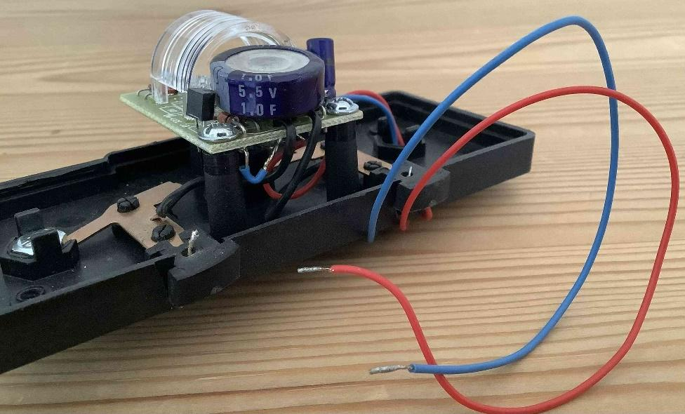
Abb. 3: Für die Messung eingesetzter Kondensator eines Fahrradrücklichts (5,5 V; 1 F)
- Ein Zugang über die Halbwertszeit erleichtert den Schülerinnen und Schülern die Überprüfung des exponentiellen Kurvenverlaufs. Zudem ist hierüber die im KLP geforderte Modellierung des Kurvenverlaufs möglich und erlaubt z. B. auch die Berechnung von Stromstärken zu verschiedenen Zeiten der Entladung. Der Zusammenhang zwischen der Halbwertszeit und der Zeitkonstante τ = t_{H} / ln(2) kann entweder nur mitgeteilt oder über den Übergang zur Basis e begründet werden.
- Übergang von der Basis 2 zur Basis e:
$$I\left(t\right)=I_{0}∙2^{-\frac{t}{t_{H}}}=I_{0}∙exp\left(\ln\left(2^{-\frac{t}{t_{H}}}\right)\right)=I_{0}∙exp\left(\ln\left(2\right)\left(-\frac{t}{t_{H}}\right)\right)=I_{0}∙exp\left(-\ln\left(2\right)\frac{t}{t_{H}}\right)$$
$I\left(t\right)=I_{0}∙\exp\left(-\frac{t}{τ}\right)$, mit $τ=\frac{t_{H}}{\ln{(2)}}$.
Der Übergang zur Basis e ist aus didaktischen Gründen empfehlenswert, da bei der experimentellen Untersuchung von Auf- und Entladevorgängen in Abhängigkeit der Kenngrößen Kapazität und Widerstand sofort erkennbar ist, dass die den Auf- und Entladevorgang charakterisierende Zeitkonstante das Produkt aus Kapazität und Widerstand ist.
- Mit einem Messwerterfassungssystem lassen sich die zeitlichen Verläufe von Stromstärke und Spannung einzeln oder auch gleichzeitig erfassen. Dabei ist die Aufzeichnung exakter und gelingt deutlich schneller.
In Abbildung 4 ist ein möglicher Versuchsaufbau dargestellt, Abbildung 5 zeigt den zeitlichen Verlauf von Stromstärke und Spannung im Detail für einen Kondensator der Kapazität C = 50 µF und einen Widerstand von R = 100 Ω. Der Abfall der Stromstärke auf e⁻¹ · I₀ bzw. der Spannungsanstieg auf (1 – e⁻¹) · U₀ erfolgt in 5,1 ms und entspricht dem theoretischen Wert der Zeitkonstante τ = R · C bei einer Abweichung von 2 % sehr gut.

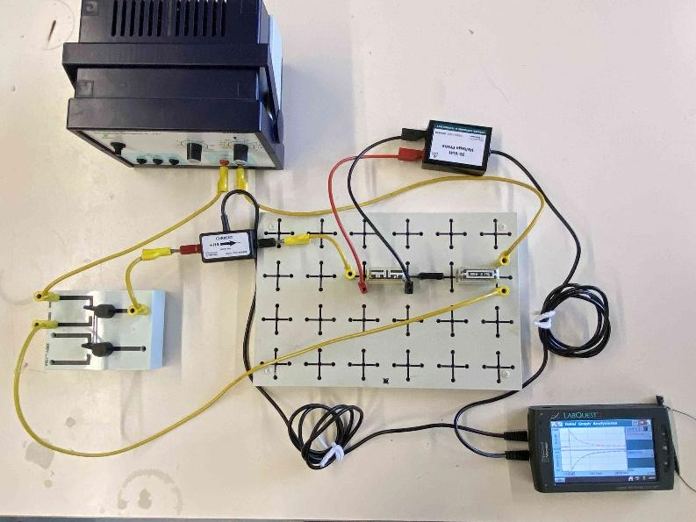
C
R
Interface
Spannungssensor
Stromstärkesensor
Umschalter
Elektrische Quelle
Abb. 4: Versuchsaufbau zur Untersuchung des Auf- und Entladevorgangs bei Kondensatoren
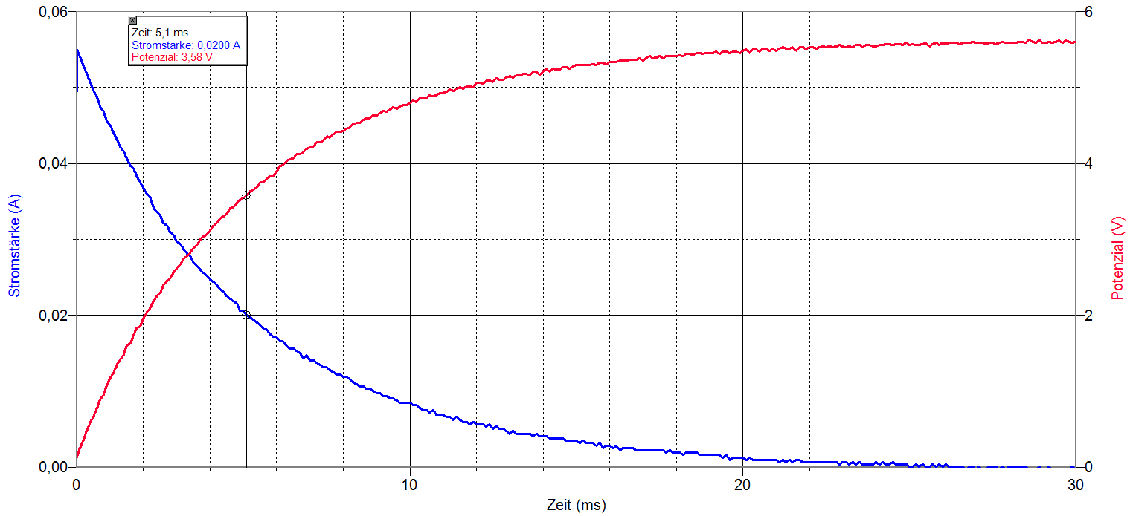
Abb. 5: zeitlicher Kurvenverlauf für Stromstärke und Spannung beim Aufladevorgang mit eingetragener Zeitkonstante τ (C = 50 µF, R = 100 Ω)
- Sowohl für den zeitlichen Verlauf der Stromstärke wie auch der Spannung am Kondensator können die Halbwertszeiten bzw. Zeitkonstanten unmittelbar verglichen werden. Ein Beispiel hierfür zeigt Abb. 6.
(Hinweis: Die Untersuchung des zeitlichen Spannungsverlaufs ist nicht obligatorisch.)

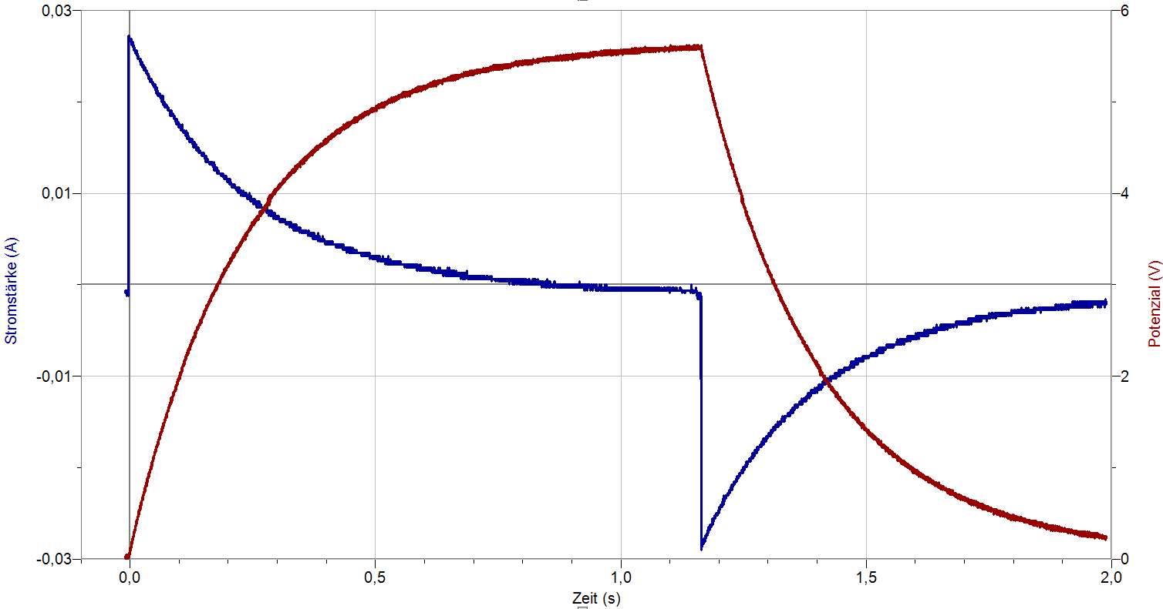
Abb. 6: Auf- und Entladevorgang bei einem Kondensator von C = 1100 µF und einem Widerstand von R = 200 Ω.
- Mit Hilfe der digitalen Messwerterfassung ist die Untersuchung des Einflusses der Kapazität bzw. des Widerstands auf den zeitlichen Verlauf der Entladung induktiv ohne großen zeitlichen Aufwand durchführbar. Dabei bietet sich die Gelegenheit, das Verfahren der Variablenkontrollstrategie zu trainieren. Bei festem Widerstand wird in einer ersten Messreihe die Zeitkonstante in Abhängigkeit der Kapazität bestimmt und in einer zweiten Messreihe die Abhängigkeit der Zeitkonstante vom Widerstand bei fester Kapazität. Insofern eine ausreichende Zahl an Versuchssets zur Verfügung steht, ist die Durchführung in Form von Schülerexperimenten möglich, wobei die Schülerinnen und Schüler arbeitsteilig vorgehen können. In Tabelle 2 sind Ergebnisse von Messungen mit dem oben beschriebenen Verfahren beispielhaft dargestellt.
Messreihe 1: R = 100 Ω |  |  | Messreihe 2: C = 1100 µF
C in µF | τ in ms | τ/C in Ω | R in Ω | τ in ms | τ/R in µF
1100 | 117 | 106,4 | 20 | 24 | 1200
2200 | 230 | 104,5 | 50 | 60 | 1200
4400 | 450 | 102,3 | 100 | 117 | 1170
6600 | 700 | 106,1 | 200 | 229 | 1145
8800 | 913 | 103,8
Tab. 2: Messreihen zur Abhängigkeit der Zeitkonstante von Kapazität bzw. Widerstand bei Kondensatorentladungen
Die Messwerte zeigen die Proportionalität der Zeitkonstante zur Kapazität bei konstantem Widerstand sowie die Proportionalität zum Widerstand bei konstanter Kapazität. In Tabelle 3 sind die Messergebnisse zusammengeführt.

C in µF | 1100 | 1100 | 1100 | 1100 | 2200 | 4400 | 6600 | 8800
R in Ω | 20 | 50 | 100 | 200 | 100 | 100 | 100 | 100
τ in ms | 24 | 60 | 117 | 229 | 230 | 450 | 700 | 913
τ / (R · C) | 1,09 | 1,09 | 1,06 | 1,04 | 1,05 | 1,02 | 1,06 | 1,04
Tab. 3: zusammengeführte Messdaten
Der Zusammenhang τ = R · C wird durch die Messungen in guter Weise bestätigt.

3. Optionale Ergänzungen

- In Ergänzung zur zeitaufgelösten Erfassung des Auf- und Entladevorgangs können auch die Kenngrößen des Kreises, Kapazität und Widerstand, experimentell bestimmt werden. Messverfahren und Ergebnisse können auf der Grundlage dieser Untersuchungen diskutiert werden. Dies ist im Folgenden für das oben angeführte Beispiel der Entladung des Kondensators der Kapazität C = 1 F über den Widerstand R = 50 Ω dargestellt. Die Herstellerangaben für den Widerstand liegen bei einer Toleranz von 10 % (Ringkennzeichnung), bei der Kapazität von - 20 % bis + 80 % [1].
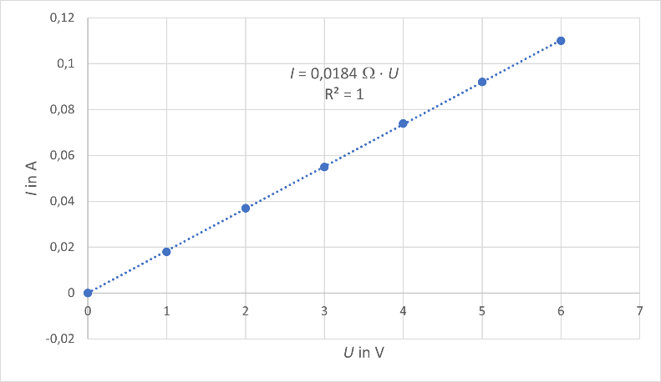
U in V | I in A
0 | 0
1 | 0,018
2 | 0,037
3 | 0,055
4 | 0,074
5 | 0,092
6 | 0,110

Tab. 4 und Abb. 7: Messwerte und deren graphische Darstellung zur experimentellen Überprüfung des Widerstands (50 Ω)
Aus dem U-I-Diagramm in Abbildung 7 ergibt sich für den Widerstand ein Wert von R = 54 Ω. Dies stimmt mit dem Wert, der sich aus der Zeitkonstanten ergibt (s. o.), sehr gut überein und liegt innerhalb des Toleranzbereichs. Die Messgenauigkeit von Basismultimetern im DC-Bereich beträgt 0,5 % [2], die lineare Regression zeigt eine Genauigkeit der Steigung von 1 %. Daher ist die experimentelle Messung mit ca. 2 % Genauigkeit zuverlässiger als die Herstellerangabe.
Die Kapazität kann mit Hilfe der Ladespannung von U₀ = 5,5 V und der abgeflossenen Ladung bestimmt werden. Letztere lässt sich dem t-I-Diagramm durch Flächenbestimmung entnehmen. In Abbildung 8 besteht die Fläche unterhalb des Graphen aus 120 kleinen Kästchen, woraus sich eine Ladung von Q = 4,8 C errechnet.
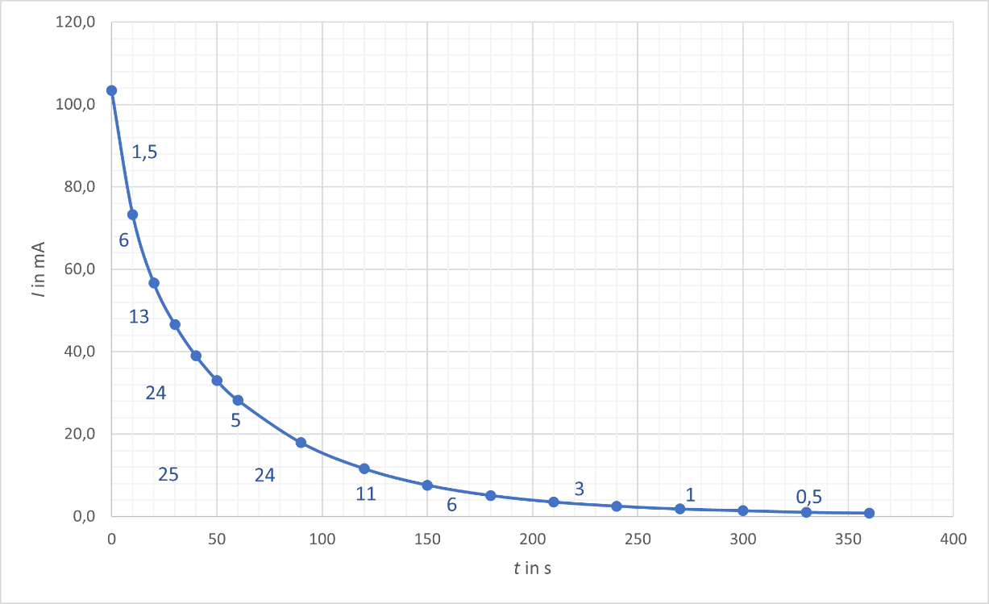
Abb. 8: Entladung eines Kondensators über einen Widerstand mit DMM aufgenommen und händisch ausgewertet (U₀ = 5,5 V, C = 1 F, R = 50 Ω)
Alternativ kann auch hier wieder mit einem Messwerterfassungsprogramm gemessen und ausgewertet werden. Abbildung 9 liefert für die geflossene Ladung einen Wert von Q = 4,7 C. Die Messgenauigkeit liegt bei ca. 3 % [3].
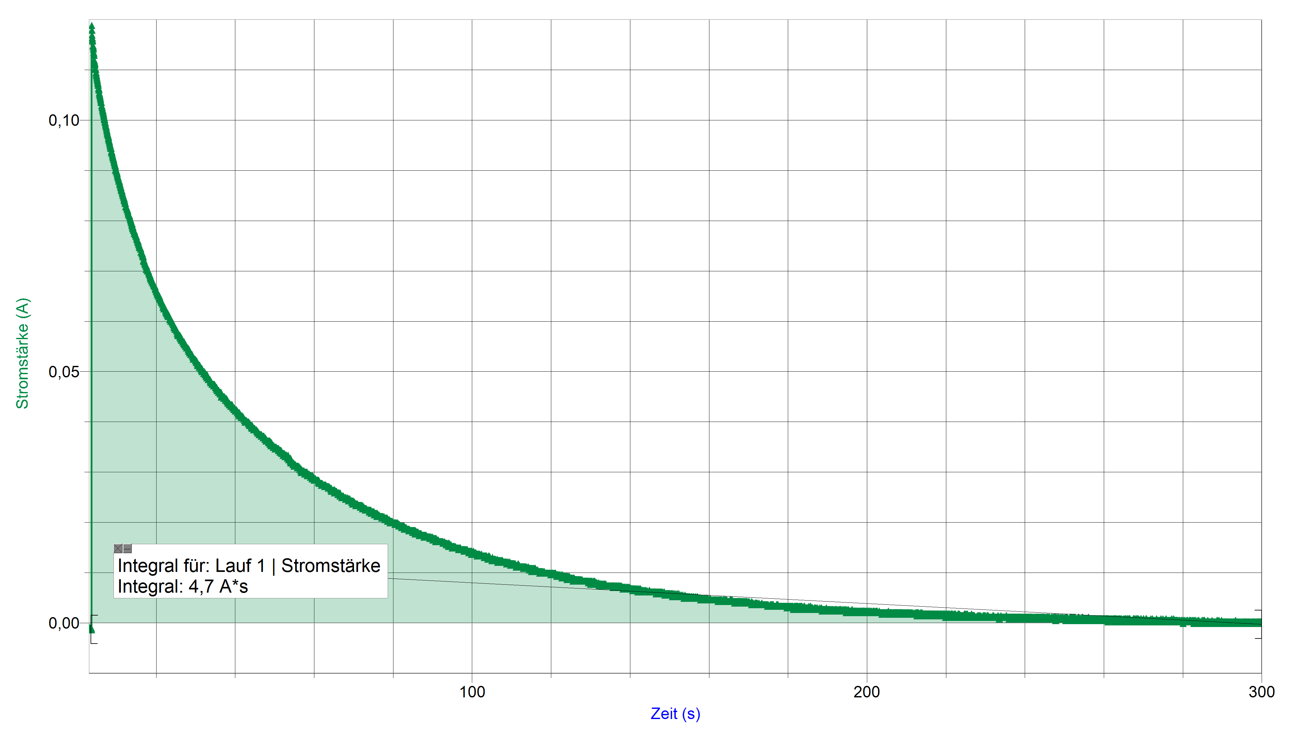
Abb. 9: Entladung eines Kondensators über einen Widerstand mit Messwerterfassungssystem aufgenommen und ausgewertet (U₀ = 5,5 V, C = 1 F, R = 50 Ω)
Beide Verfahren liefern einen nahezu identischen Wert für die Ladung des Kondensators, der ca. 13 % unter dem theoretischen Wert von Q₀ = C U₀ = 5,5 C liegt. Dies ist innerhalb der vom Hersteller angegebenen Toleranz. Angesichts des sehr großen Toleranzbereichs (s. o.) ist es sinnvoll, mit dem graphischen Verfahren die Kapazität zu überprüfen. Die systematische Abweichung des Werts der Ladung nach unten könnte evtl. durch Ladungsverluste beim Umschaltvorgang hervorgerufen werden.
- Der Sinn der mathematischen Modellierung tritt anhand von Extrapolationsaufgaben, der Bestimmung/Überprüfung von Bauteil-Kenngrößen o. Ä. in besonders klarer Weise zum Vorschein. Kenngrößenüberprüfungen sind oben bereits thematisiert worden. Eine kontextbezogene Fragestellung für eine Extrapolationsaufgabe bietet sich dadurch an, dass man nach Werten von Messgrößen fragt, die im Kurvenverlauf nicht ablesbar sind. Bezogen auf das Fahrradrücklicht könnte der Auftrag lauten, wie lange bei einem Stopp die Sicherheit gewährleistet ist, wenn das Rücklicht für Stromstärken oberhalb von 5 mA gut sichtbar ist.

- Deduktiv ergibt sich die Herleitung des zeitlichen Stromstärkeverlaufs aus der Maschenregel für den Kreis aus Generator (nur Aufladung), Widerstand und Kondensator.

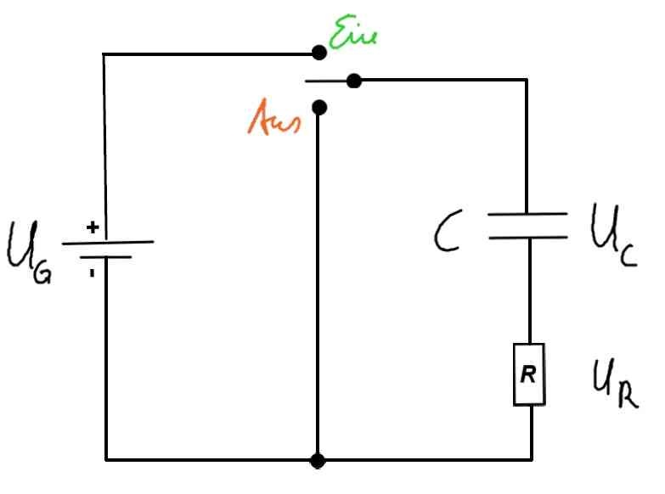
Laden

Maschenregel: $U_{G}+U_{C}\left(t\right)+U_{R}\left(t\right)=0$
Entladen
$U_{G}+\frac{Q\left(t\right)}{C}+R∙I\left(t\right)=0$
U_{C}
C
U_{G}
Ableitung: $\frac{\dot{Q}\left(t\right)}{C}+R∙\dot{I}\left(t\right)=0$ $\dot{I}\left(t\right)=-\frac{1}{RC}I\left(t\right)$
U_{R}

Abb. 10: Schaltskizze Auf-/Entladung eines
Kondensators über einen Widerstand
Lösung der linearen Differentialgleichung 1. Ordnung ist $I\left(t\right)=I_{0}∙e^{-\frac{t}{τ}}, mit τ=R∙C$ .
Betraglich betrachtet stimmen der zeitliche Verlauf von Auf- und Entladestromstärke überein, der Entladestrom fließt aber entgegengesetzt zum Aufladestrom, da der Kondensator im Entladefall die Spannungsquelle darstellt.

Optional können auch der zeitliche Verlauf der Spannung beim Auf- und Entladevorgang angegeben werden.
Aufladevorgang: $U_{G}+U_{C}\left(t\right)+U_{R}\left(t\right)=0; U_{C}\left(t\right)=-\left(U_{G}+U_{R}\left(t\right)\right)$
$U_{C}\left(t\right)=-\left(U_{G}+R ∙I\left(t\right)\right)=-\left(U_{G}+R ∙I_{0}∙e^{-\frac{t}{τ}}\right)$
$U_{C}\left(t\right)=-\left(U_{G}+U_{0}∙e^{-\frac{t}{τ}}\right)=U_{0}\left(1-e^{-\frac{t}{τ}}\right)$
U₀ ist die maximale Kondensatorspannung, die sich nur im Vorzeichen von der Generatorspannung unterscheidet.
Entladevorgang: $U_{C}\left(t\right)=-R ∙I\left(t\right)=-R ∙I_{0}∙e^{-\frac{t}{τ}}=-U_{0}∙e^{-\frac{t}{τ}}$
Quellen und Links
[1] https://www.elna.co.jp/en/capacitor/double_layer/catalog/pdf/C-CBN_e.pdf
[2] https://www.peaktech.de/datasheet/5504b04a9a7e4c94845c2a3c395d8a19
[3] https://www.dynatech.de/vernier-spannungssensor-30v.html
https://www.dynatech.de/vernier-stromstarkesensor.html
Letzter Zugriff auf die URL: 03.11.2023

